Упражнение 81. Игра "Кто сегодня именинник"
Для данной игры используется следующий учебный материал: таблица № 1 с изображением старичка, старушки, папы, мамы, мальчика и девочки.
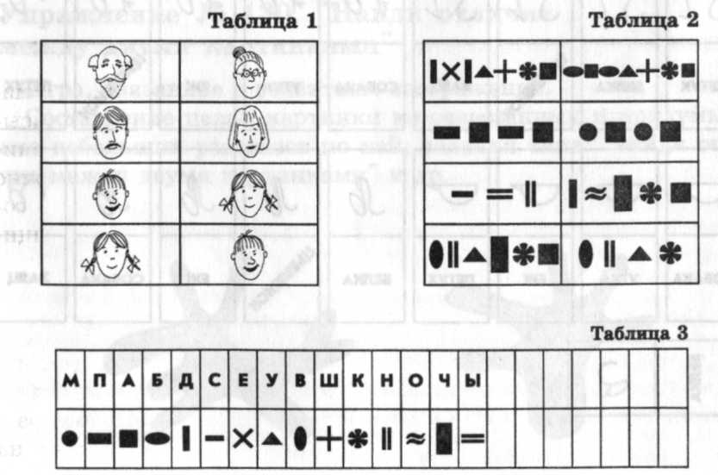
Все изображения закрыты картинками, на которых нарисованы различные значки (таблица № 2), а также полоска-образец, показывающая, какой значок соответствует какой букве (таблица № 3).
Учитель говорит:
"На этом месте помещены картинки, на которых изображены... Все картинки закрыты, но на крышке есть значки, по которым можно догадаться, кто же сегодня именинник, т.е. какая картинка спрятана".

